RESOLUCIÓN NÚMERO 00212 DE 2013
(enero 31)
por la cual se establecen las tarifas para el Aeropuerto Ernesto Cortissoz de la ciudad de Barranquilla por concepto de Derechos de Aeródromo, Recargos, Estacionamiento y Tasas Aeroportuarias para el año 2013.
El Director General de la Unidad Administrativa Especial de Aeronáutica Civil, en ejercicio de sus facultades legales, en especial las que le confiere el Decreto número 260 del 28 de enero de 2004, artículos 5º numeral 17 y 9º numeral 8, y

CONSIDERANDO:
1. Que el numeral 3 del artículo 4° del Decreto número 260 de 2004, establece que “constituyen ingresos y patrimonio de la Unidad Administrativa Especial de Aeronáutica: las sumas, valores o bienes que la Unidad reciba por la prestación de servicios de cualquier naturaleza, y demás operaciones que realice en cumplimiento de las funciones que le han sido asignadas.

2. Que el artículo 5° del Decreto número 260 del 28 de enero de 2004, donde se especifican las funciones generales de la Unidad Administrativa Especial de Aeronáutica Civil, en su numeral 17 establece: “Fijar, recaudar y cobrar las tasas, tarifas y derechos por la prestación de los servicios aeronáuticos y aeroportuarios, o los que se generen por las concesiones, autorizaciones, licencias o cualquier otro tipo de ingreso o bien patrimonial”.

3. Que el Director General, atendiendo la recomendación del Comité de Tarifas creado mediante Resolución número 1863 del 20 de mayo de 2004, como consta en el Acta número 01 de fecha 21 de enero de 2013, de aprobar el incremento de las Tarifas de Derecho de Aeródromo, Recargo y Tasas Aeroportuarias para el año 2013.

4. Que en mérito de lo expuesto,

RESUELVE:
Artículo 1°. Establecer la siguiente tabla de cobro por los servicios mencionados en la presente resolución:
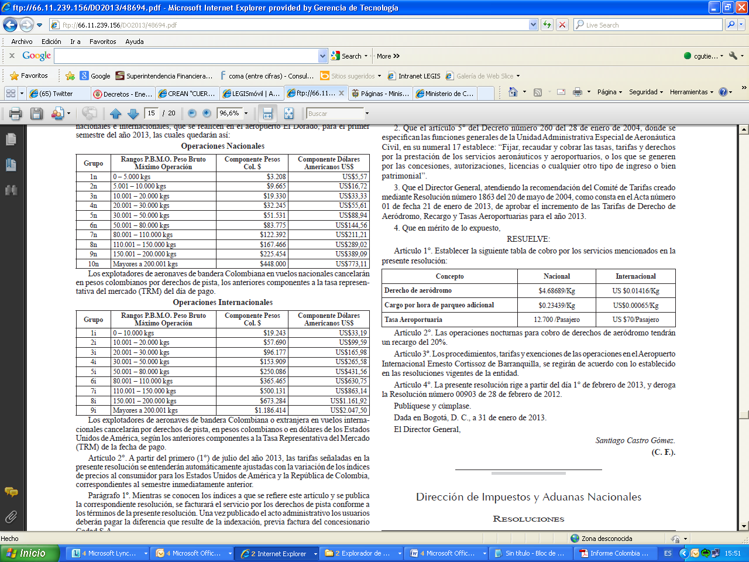

Artículo 2°. Las operaciones nocturnas para cobro de derechos de aeródromo tendrán un recargo del 20%.

Artículo 3º. Los procedimientos, tarifas y exenciones de las operaciones en el Aeropuerto Internacional Ernesto Cortissoz de Barranquilla, se regirán de acuerdo con lo establecido en las resoluciones vigentes de la entidad.

Artículo 4°. La presente resolución rige a partir del día 1° de febrero de 2013, y deroga la Resolución número 00903 de 28 de febrero de 2012.

Publíquese y cúmplase.

Dada en Bogotá, D. C., a 31 de enero de 2013.

El Director General,

Santiago Castro Gómez.

(C. F.).

Nota: Este documento fue tomado directamente de la versión PDF del Diario Oficial 48.694 del lunes 04 de febrero del 2013 de la Imprenta Nacional (www.imprenta.gov.co)

